Drewniane przybory kuchenne - ekologiczne rozwiązanie dla Ciebie
Z naszego artykułu dowiesz się dlaczego Drewniane przybory kuchenne cieszą się coraz większa popularnością oraz gdzie je kupić. Zachęcamy do lektury.

Dlaczego drewniane przybory kuchenne są coraz popularniejsze?
Wyposażenie kuchni to ważny element codziennego życia, bez którego nie będziemy w stanie przygotować codziennych posiłków. Jest wiele niezbędników w kuchni, dzięki którym możliwe będzie skomponowanie pysznej sałatki, upieczenie czas ciasta bądź też przygotowanie kolacji dla domowników czy też gości. Jednym z takowych produktów są oczywiście zestawy przyborów do kuchni. Na rynku dostępne są silikonowe, plastikowe a także drewniane przybory kuchenne, które cieszą się coraz większą popularnością.

Gdzie kupić drewniane przybory do kuchni?

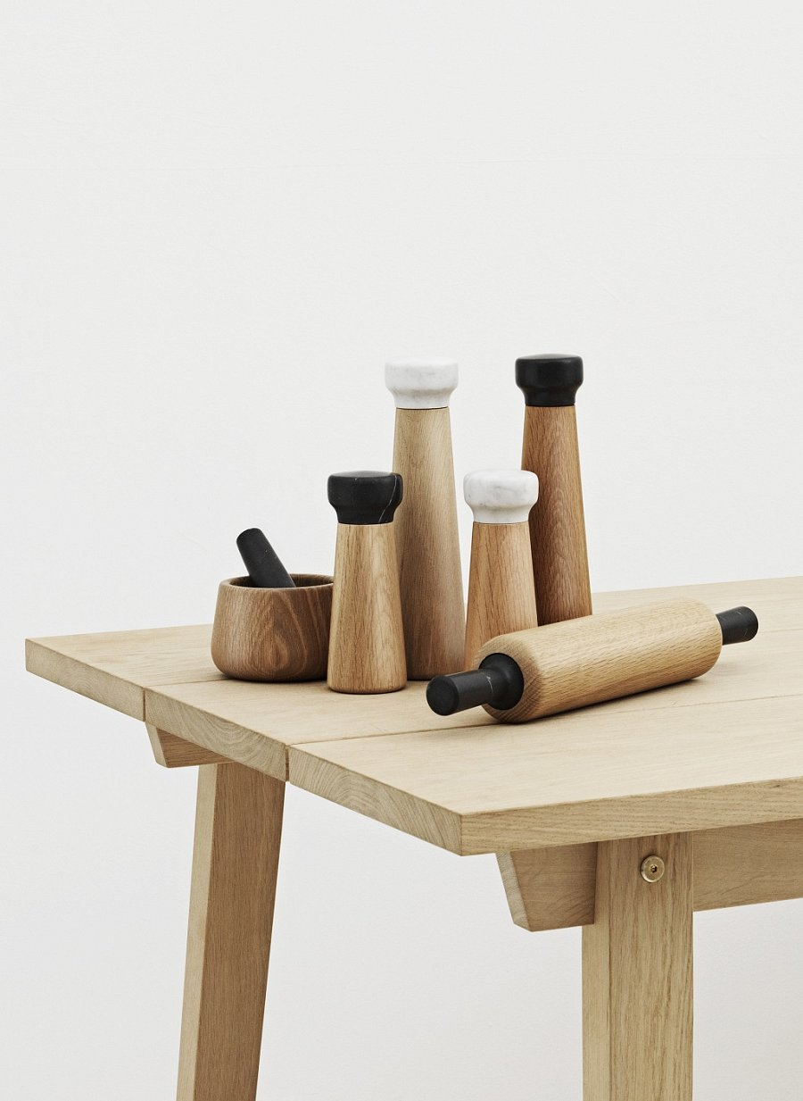
Zdecydowanie trend na ekologiczne produkty wpłynął na fakt, iż drewniane przybory kuchenne cieszą się dużym zainteresowaniem klientów. Ich największy wybór znajdziemy oczywiście w sieci, gdzie w łatwy sposób możemy porównać poszczególne zestawy a także ich cenę. Jednym z miejsc, w których dostępne są wszelkiego rodzaju drewniane młynki do przypraw, łopatki, deski do krojenia, pojemniki bądź też szablony do dekoracji kawy czy też ciasta jest sklep internetowy White House Design
Drewniane przybory kuchenne z oferty White House Design

Drewniane przybory kuchenne to tylko jeden z produktów w katalogu produktowym sklepu online White House Design. W sklepie znajdziemy wyselekcjonowane produkty, stworzone z wysokiej jakości materiałów. Szukasz nietuzinkowych i oryginalnych akcesorii do wyposażenia wnętrz? Sprawdź w White House Design!

